Buchtipp Eazybookz
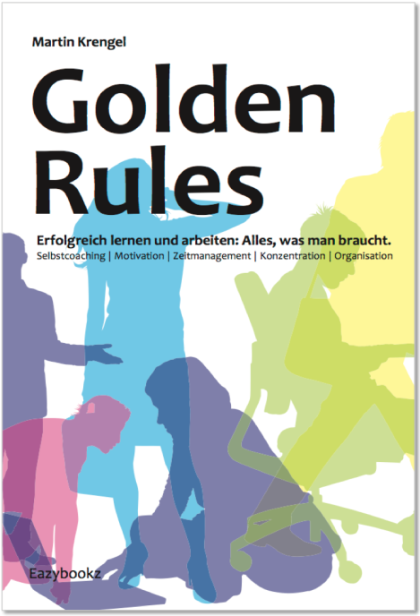
Die 50 Gebote der Produktivität
Erfolgreich lernen und arbeiten.
Alles, was man braucht.

Motivation, Konzentration und Zeitmanagement sind ein Dauerthema im Studium und Berufsalltag. Nach der Bologna-Reform ächzen Studenten unter der Arbeitsbelastung, die Krise ließ den Leistungsdruck unter Young Professionals steigen. „Schluss damit!“, mahnt Martin Krengel. Viele Sorgen sind vollkommen unnötig – wenn man die richtigen Methoden kennt.

Deswegen hat Krengel ein praktisches Handbuch entwickelt, in denen die wichtigsten Fakten, Methoden und Konzepte für persönliche Produktivität kompakt dargestellt sind: „Alles, was man braucht, um erfolgreicher und zufriedener zu arbeiten“, verspricht er. Tatsächlich überzeugt das Buch durch seine anschaulich-prägnanten Darstellungen und klare Strukturierung in fünf Kernthemen: Selbstcoaching und Motivation liefern die Richtung und Grundenergie für das Handeln. Zeitmanagement- und Konzentrationstechniken helfen, seine Ziele auch umzusetzen. Die Organisation fördert diesen Prozess und ermöglicht klares Denken.

Vor allem überrascht der Ratgeber aber durch seine humorvolle und unkonventionelle Art: Ob als Inspirationsquelle oder Schritt-für-Schritt Coaching, die Goldenen Regeln enthalten manch überaschende Gedanken und neue Konzepte, die richtig Lust machen, etwas an seiner Effizienz zu ändern. So geben die „Lebensbatterien“ eine hilfreiche Orientierung für die Work-Life-Balance-Gestaltung und mit dem „Progress-o-Meter“ kann man sich langfristig zuverlässig motivieren.

Fazit: Hier findet jeder etwas Motivierendes, Inspirierendes, Bewährtes. Ein Methoden-Lexikon, das in keinem Bücherregal fehlen sollte. Empfehlenswert für alle Ehrgeizigen und Chaoten, für Studenten und Young Professionals, aber auch anspornend für Fortgeschrittene.

Autor: Martin Krengel schloss zwei Studiengänge mit Auszeichnung ab, ist Autor und Dozent für Zeit- und Stressmanagement, Lese- und Lerntechniken an verschiedenen Universitäten deutschlandweit. Frustriert von der Praxisferne und Oberlehrerhaftigkeit der meisten Ratgeber entwickelte er eigene Konzepte speziell für Studenten und Berufseinsteiger.

Bibliografische Angaben: Martin Krengel: Die Golden Rules. Erfolgreich lernen und arbeiten: Alles, was man braucht. Eazybookz, 4.Auflage, Berlin, 2013, ISBN: 978-3-941193-444, 15,95 Euro

Autorenkontakt: Martin Krengel, Martin@studienstrategie.de, 0163 733 24 95

